Государственное бюджетное общеобразовательное учреждение Самарской области средняя общеобразовательная школа имени Героя Советского Союза А.М. Вьюшкова с. Андросовки муниципального района Красноармейский Самарской области

УЧЕБНЫЙ ПЛАН НАЧАЛЬНОГО ОБЩЕГО ОБРАЗОВАНИЯ

Пояснительная записка.
Учебный план государственного бюджетного общеобразовательного учреждения Самарской области средней общеобразовательной школы с. Андросовка муниципального района Красноармейский Самарской области для начальной школы является нормативным правовым актом, обеспечивающим введение в действие и реализацию требований федерального государственного образовательного стандарта, определяющим общий объем нагрузки и максимальный объем аудиторной нагрузки обучающихся, состав и структуру обязательных предметных областей.
Учебный план разработан на основе:
1) Федерального Закона от 29.12.2012 № 273-Ф3 «Об образовании в Российской Федерации»;
2) Приказа Минобрнауки России от 6 октября 2009 года № 373 «Об утверждении федерального государственного образовательного стандарта начального общего образования»;
3) Приказа Минобрнауки России от 31 декабря 2015 года № 1576 «О внесении изменений в приказ Минобрнауки России от 6 октября 2009 года № 373 «Об утверждении федерального государственного образовательного стандарта начального общего образования»;
4) Приказа Минобрнауки России от 28.12.2010 №2106 «Об утверждении федеральных требований к образовательным учреждениям в части охраны здоровья обучающихся, воспитанников»;
5) Приказа Минобрнауки России от 04.10.2010 №986 «Об утверждении федеральных требований к образовательным учреждениям в части минимальной оснащенности учебного процесса и учебных помещений»;
6) Письма Минобрнауки России от 19.04.2011 г. № 03-255 «О введении федерального государственного образовательного стандарта общего образования»;
7) Письма министерства образования и науки Самарской области от 29.05.2018 № МО-16-09-01/535-ТУ «Об организации образовательного процесса в общеобразовательных организациях и образовательных организациях Самарской области, осуществляющих деятельность по основным общеобразовательным программам»;
8) Письмо Министерства образования и науки Самарской области от 25..05.2015 «Об изучении предметных областей «Основы религиозных культур и светской этики» и «Основы духовно-нравственной культуры народов России»»;
9) Примерной основной образовательной программы начального общего образования, одобренной решением федерального учебно-методического объединения по общему образованию от 08.04.2015г.
10) Постановления Главного государственного санитарного врача РФ от 29.12.2010 г. № 189 «Об утверждении СанПиН 2.4.2.2821-10 «Санитарно-эпидемиологические требования к условиям и организации обучения в общеобразовательных учреждениях. Санитарно-эпидемиологические правила и нормативы» с изменениями№3 от 24.11.2015
11) Устава государственного бюджетного общеобразовательного учреждения Самарской области средней общеобразовательной школы имени Героя Советского Союза А.М. Вьюшкова с. Андросовка муниципального района Красноармейский Самарской области.

Учебный план фиксирует максимальный объём учебной нагрузки обучающихся, состав учебных предметов и распределяет учебное время, отводимое на освоение содержания образования по классам и учебным предметам.
Содержание образования на ступени начального общего образования реализуется преимущественно за счёт введения учебных курсов, обеспечивающих целостное восприятие мира, системно-деятельностного подхода и индивидуализации обучения.
Учебный план составлен для 5-дневной учебной недели. Продолжительность учебного года при получении начального общего образования составляет 34 недели, в 1 классе — 33 недели.
Учебный план и план внеурочной деятельности составлены исходя из финансового обеспечения на 2018/2019 учебный год:
в первых классах- 26 часов в неделю на одного обучающегося с учетом внеурочной деятельности;
во вторых-четвертых классах- 31 час в неделю на одного обучающегося с учетом внеурочной деятельности.
Продолжительность каникул в течение учебного года составляет не менее 30 календарных дней, летом — не менее 8 недель. Для обучающихся в 1 классе устанавливаются в течение года дополнительные недельные каникулы .
Продолжительность урока составляет в 1 классе в сентябре –декабре составляет35 минут, со второго полугодия – 40 минут, во 2—4 классах — 40 минут.
Учебный план состоит из обязательной части и части, формируемой участниками образовательного процесса. Обязательная часть учебного плана определяет состав учебных предметов обязательных предметных областей, и учебное время, отводимое на их изучение по классам (годам) обучения.
Обязательная часть учебного плана отражает содержание образования, которое обеспечивает достижение важнейших целей современного начального общего образования:
- формирование гражданской идентичности обучающихся, приобщение их к общекультурным, национальным и этнокультурным ценностям;
- готовность обучающихся к продолжению образования на последующих уровнях основного общего образования, их приобщение к информационным технологиям;
- формирование здорового образа жизни, элементарных правил поведения в экстремальных ситуациях;
- личностное развитие обучающегося в соответствии с его индивидуальностью.
Организация образовательного процесса, выбор видов деятельности по каждому предмету (проектная деятельность, практические и лабораторные занятия, экскурсии и т. д.) отражаются в рабочих программах по предметам.
Общие характеристики, направления, цели и практические задачи учебных предметов, курсов, дисциплин, предусмотренных требованиями Стандарта к структуре основной образовательной программы начального общего образования, приведены в разделе «Программы отдельных учебных предметов» основной образовательной программы начального общего образования.
Часы части учебного плана, формируемого школой, выделены на реализацию программы по русскому языку.
В конце учебного года ( с 10.04 по 31 мая) проводится промежуточная аттестация:
- диктант с грамматическим заданием по русскому языку: 2-4 классы;
- контрольная работа по математике: 2 - 4 классы;
В систему промежуточной аттестации включается оценка метапредметных результатов, проводимая в форме комплексной диагностической работы и (или) защиты индивидуального проекта.
В часть, формируемую участниками образовательных отношений, входит и внеурочная деятельность. В соответствии с требованиями ФГОС НОО внеурочная деятельность организуется по направлениям развития личности (духовно­нравственное, социальное, общеинтеллектуальное, общекультурное, спортивно­оздоровительное).
Время, отведенное на внеурочную деятельность, не учитывается при определении максимально допустимой недельной нагрузки обучающихся. Часы внеурочной деятельности могут быть реализованы как в течение учебной недели, так и период каникул, в выходные и нерабочие праздничные дни. Допускается перераспределение часов внеурочной деятельности по годам обучения в пределах одного уровня общего образования, а также их суммирование в течение учебного года.
Организация образовательного процесса, выбор видов деятельности по каждому курсу, направлению внеурочной деятельности отражаются в программах внеурочной деятельности.
Набор курсов формируется на основании анкетирования родителей с предложением избыточного списка.
Реализация названных направлений может отличаться в головной школе и филиале (в зависимости от кадрового и материально-технического обеспечения, выбора родителей).
Внеурочная деятельность тесно связана с дополнительным образованием детей в части создания условий для развития творческих интересов детей, включения их в художественную, техническую, спортивную и другую деятельность. Поэтому в ОУ внеурочная деятельность реализуется во взаимодействии с организациями дополнительного образования детей. . В 2018/ 2019 учебном году за счет часов дополнительного образования увеличено время на спортивно-оздоровительное направление (курс «Спортивная радуга»), ведется кружок декоративно-прикладного творчества «Семицветик».
Часы внеурочной деятельности используются образовательной организацией на организацию динамической паузы в первых классах в середине учебного дня.

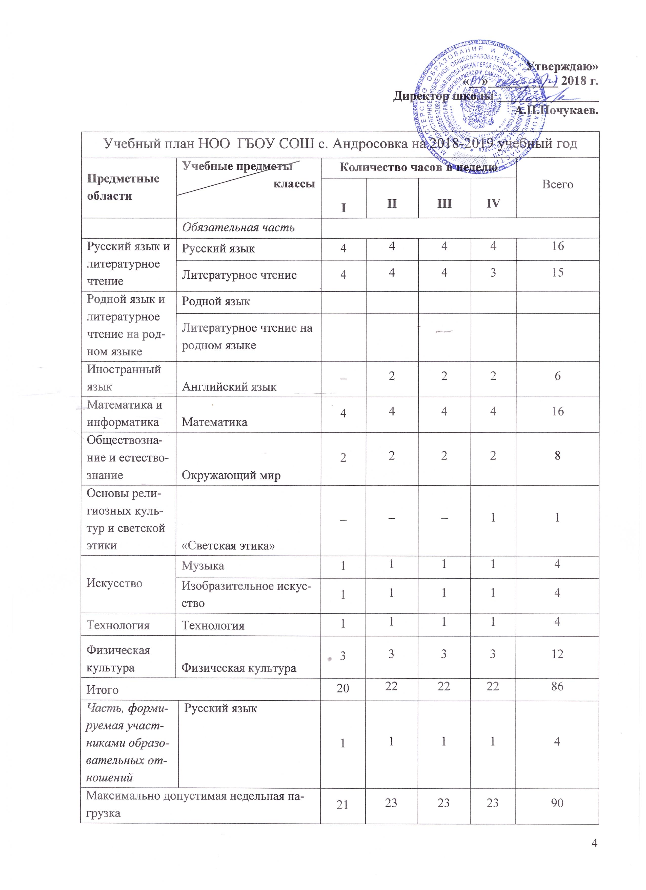

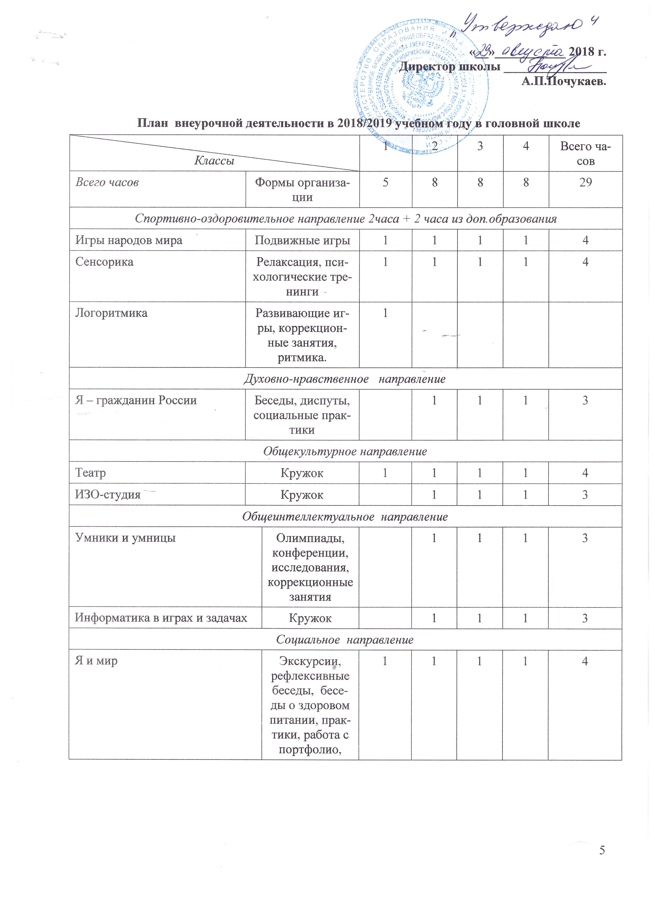

Утверждаю»
«__»___________ 2018 г.
Директор школы ________________
А.П.Почукаев.

Реализация внеурочной деятельности за счет часов дополнительного образования

Классы |  | 1 | 2 | 3 | 4 | Всего часов
Всего часов | Формы организации | 4 | 4 | 4 | 4 | 14
Спортивно-оздоровительное направление
Спортивная радуга* | Спортивные игры, соревнования | 2* | 2 | 2 | 2 | 6
Общекультурное направление
«Семицветик* | Кружок | 2 | 2 | 2 | 2 | 8
В 1 классе динамическая пауза реализуется через курс дополнительного образования «Спортивная радуга»

*Часть занятий курсов реализуется в каникулярное время в течение учебного года и в летнем лагере дневного пребывания

